Университет ИТМО
Расширенный курс по backend-разработке в среде Node.js

Домашняя работа №4
Технический дизайн микросервисной архитектуры
Платформа для фитнес-тренировок и здоровья

Выполнила:
Яковенко Ксения
Группа: БР1.1

2026 г.

1. Цель работы
Цель работы - спроектировать переход монолитного REST API фитнес-платформы к микросервисной архитектуре. В текущем монолите уже выделены функциональные области: авторизация и профиль пользователя, каталог тренировок, планы тренировок, прогресс пользователя, метрики тела и блог. В рамках работы эти области разделяются на отдельные сервисы с собственными базами данных.
Главная идея разделения: каждый сервис владеет только своей частью данных, а другие сервисы обращаются к ним через внутренний REST API. Прямые внешние ключи между базами разных сервисов не используются: вместо этого хранятся внешние идентификаторы, например userId, workoutId или planId.

2. Исходный монолит и границы разбиения
В текущей версии есть следующие сущности и таблицы: users, user_profiles, revoked_tokens, workouts, workout_types, workout_type_map, difficulty_levels, training_plans, plan_workouts, user_training_plans, workout_sessions, body_metrics, blog_posts, blog_categories и post_categories..
Такое разбиение хорошо ложится на предметные области, поэтому микросервисы выделяются не по техническим слоям, а по бизнес-возможностям.
Область | Что было в монолите | Что станет сервисом
Пользователи и доступ | Регистрация, логин, профиль, роли, JWT | Identity Service
Каталог тренировок | Тренировки, типы тренировок, уровни сложности | Workout Catalog Service
Планы тренировок | Планы, состав плана, запись пользователя на план | Training Plan Service
Прогресс | Фактические тренировки и метрики тела | Progress Service
Контент | Блог о здоровье и питании, категории | Content Service
Файлы | Загрузка картинок/видео для тренировок и постов | Media Service
Уведомления | Будущие уведомления о записи, прогрессе, публикациях | Notification Service

3. Предлагаемая микросервисная архитектура
Внешний клиент не обращается к микросервисам напрямую. Все публичные запросы идут через API Gateway / BFF. Gateway проверяет JWT, извлекает userId и role, после чего передает запрос в нужный сервис. Это упрощает клиентскую часть и не раскрывает внутреннюю структуру системы наружу.
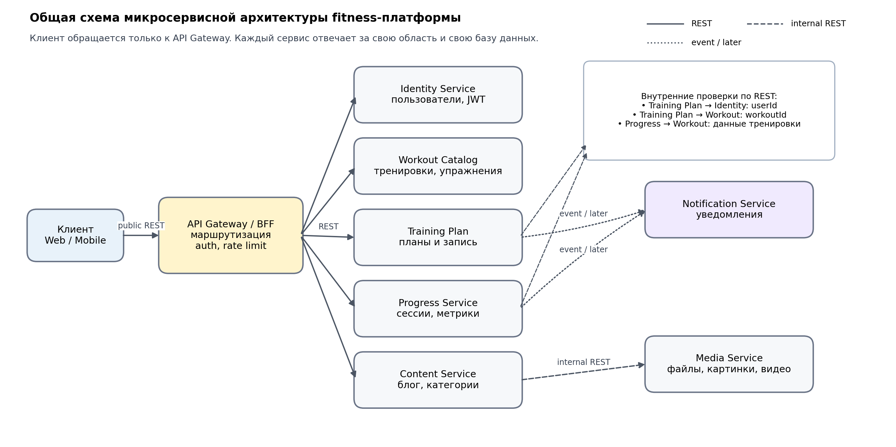
Рисунок 1 - Общая схема микросервисной архитектуры
Сервис | Ответственность | Примеры публичных endpoint-ов
API Gateway / BFF | Единая точка входа, маршрутизация, проверка токена, rate limit, CORS | /auth/*, /workouts/*, /training-plans/*, /users/me/*
Identity Service | Регистрация, вход, пользователи, профили, роли, блокировки, revoked tokens | /auth/register, /auth/login, /users/me, /users/me/profile
Workout Catalog Service | Каталог тренировок, фильтрация, детализация, типы и уровни сложности | /workouts, /workouts/{id}, /metadata/workout-types
Training Plan Service | Планы тренировок, состав планов, запись пользователя, статус прохождения | /training-plans, /training-plans/{id}/enroll, /users/me/training-plans
Progress Service | История тренировок пользователя, workout sessions, body metrics | /users/me/workout-sessions, /users/me/body-metrics
Content Service | Блог, категории, публикация и редактирование материалов | /blog/posts, /blog/categories
Media Service | Хранение метаданных файлов и выдача ссылок на изображения/видео | /media/uploads
Notification Service | Создание уведомлений пользователям. На первом этапе может работать только как внутренний сервис | internal only

4. Разделение баз данных
Для соблюдения database-per-service каждый доменный сервис получит отдельную базу данных. Внутри базы можно использовать обычные связи и внешние ключи. Между базами разных сервисов внешние ключи не создаются, потому что сервисы должны быть слабо связаны.
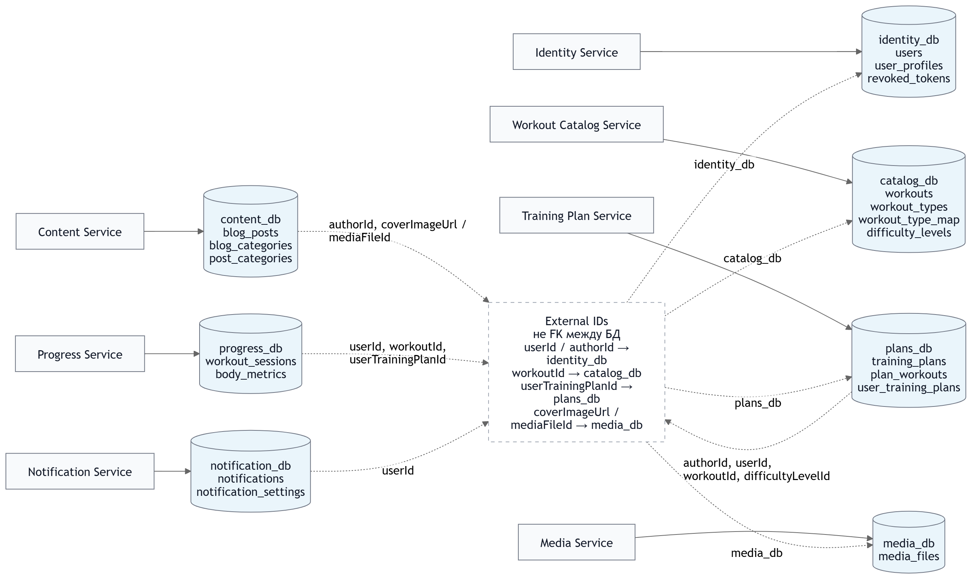
Рисунок 2 - Разделение данных по сервисам
База данных | Таблицы | Владелец данных | Внешние id
identity_db | users, user_profiles, revoked_tokens | Identity Service | —
catalog_db | workouts, workout_types, workout_type_map, difficulty_levels | Workout Catalog Service | authorId как id пользователя, без FK в identity_db
plans_db | training_plans, plan_workouts, user_training_plans | Training Plan Service | authorId, userId, workoutId, difficultyLevelId
progress_db | workout_sessions, body_metrics | Progress Service | userId, workoutId, userTrainingPlanId
content_db | blog_posts, blog_categories, post_categories | Content Service | authorId, coverImageUrl / mediaFileId
media_db | media_files | Media Service | ownerId
notification_db | notifications, notification_settings | Notification Service | userId

В ERD-схемах поля userId, authorId, workoutId, difficultyLevelId, userTrainingPlanId, planId, coverImageUrl и mediaFileId в базах других сервисов считаются внешними идентификаторами или внешними ссылками, но не физическими foreign key между разными базами данных..
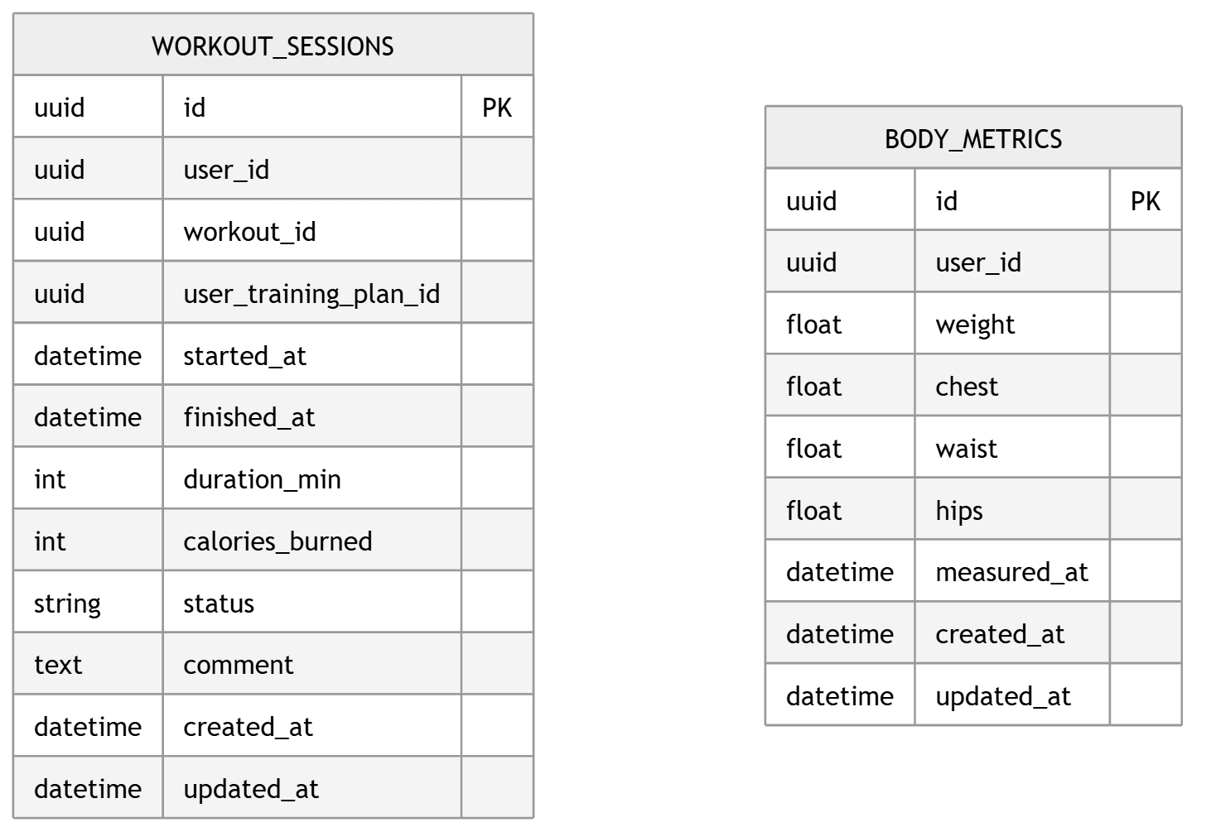
Схема показывает фактический прогресс пользователя: выполненные тренировки и метрики тела. В исходном проекте нет отдельной таблицы exercise_results, поэтому в progress_db остаются workout_sessions и body_metrics. Поля user_id, workout_id и user_training_plan_id являются внешними идентификаторами, так как пользователь, тренировка и план находятся в других сервисах.
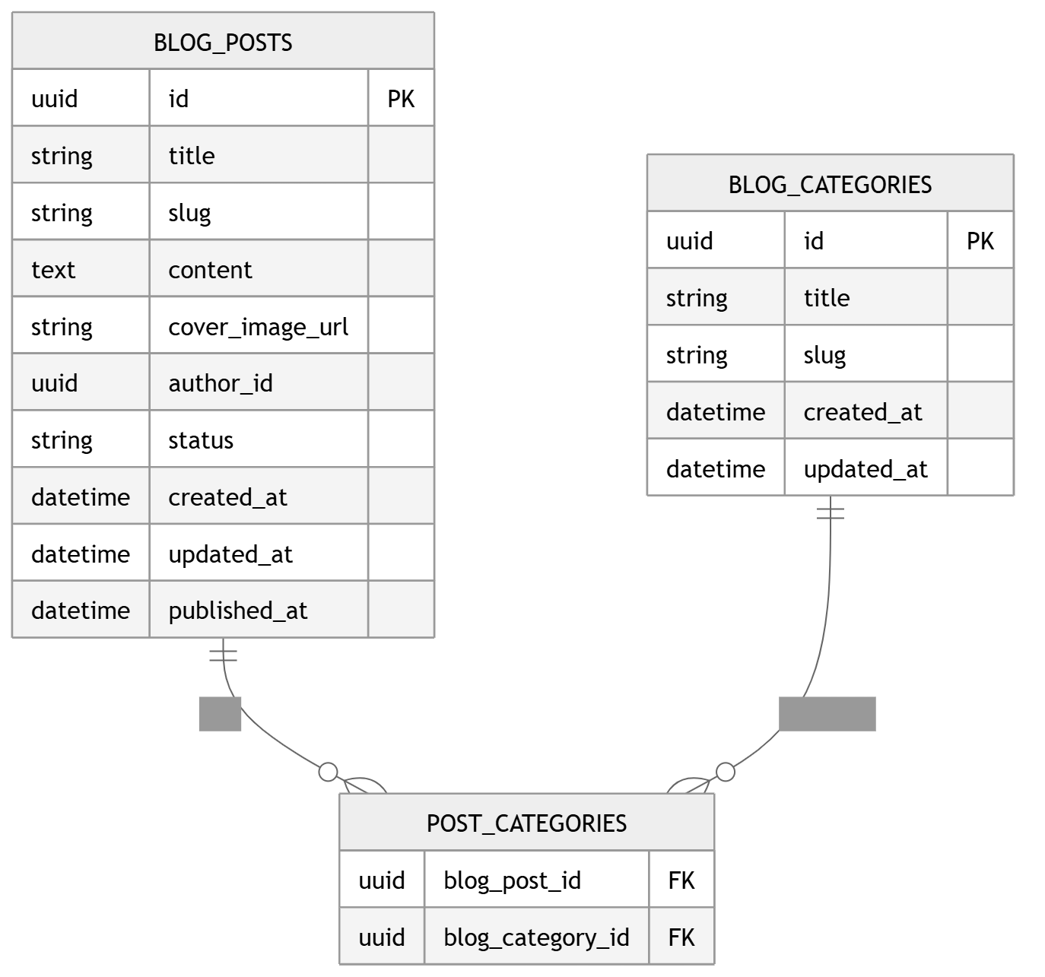
Схема относится к блогу и категориям публикаций. Названия blog_posts, blog_categories и post_categories сохранены из исходного проекта. В исходном монолите обложка поста хранится как cover_image_url. При выделении Media Service это поле можно заменить на media_file_id или использовать как ссылку на файл, обслуживаемый Media Service.
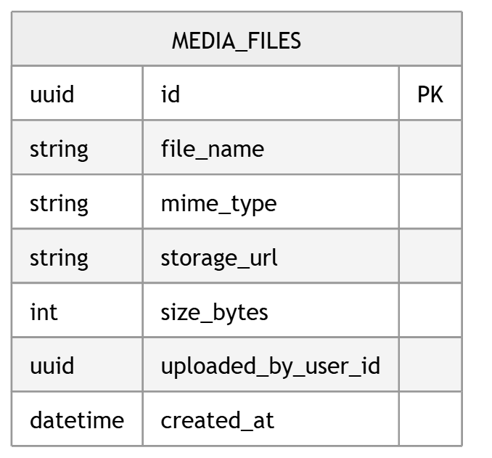
Схема описывает новую базу Media Service. В исходном монолите отдельной таблицы media_files не было: ссылки на изображения и видео хранились прямо в сущностях, например video_url у workouts и cover_image_url у blog_posts. В микросервисной версии файлы можно вынести в отдельный сервис, чтобы тренировки и блог хранили только ссылку или media_file_id.
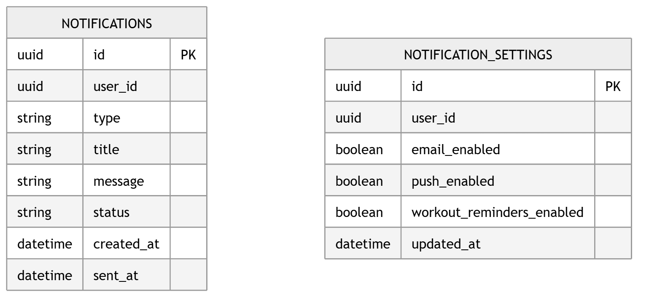
Схема описывает новую базу Notification Service. В исходном монолите уведомления не были отдельной сущностью, но в микросервисной архитектуре их удобно вынести отдельно. Notification Service хранит уведомления и настройки пользователя, а user_id используется как внешний идентификатор пользователя из Identity Service.
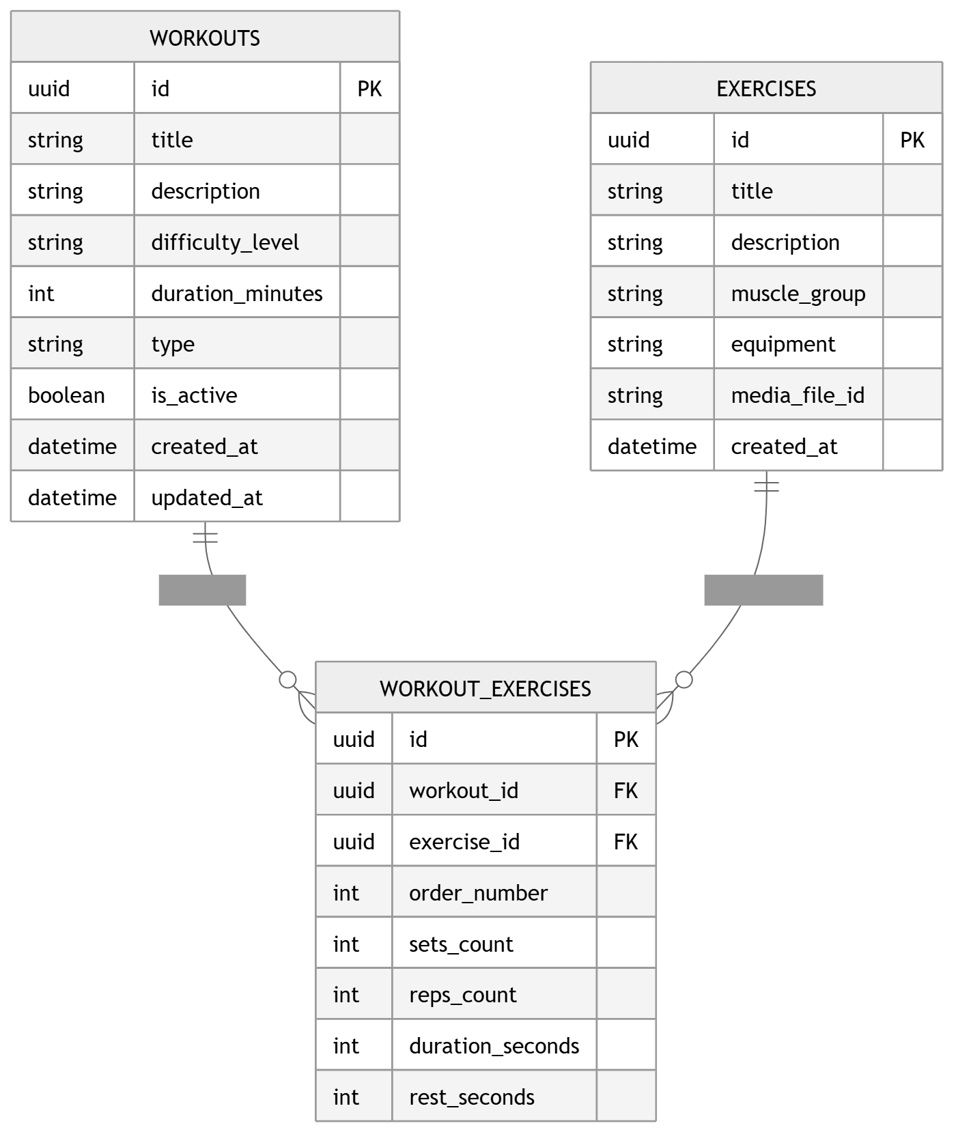
Схема описывает каталог тренировок. В исходном проекте нет отдельной таблицы exercises, поэтому состав тренировки хранится в самой таблице workouts через описание, инструкции и видео. Типы тренировок вынесены в workout_types, а связь многие-ко-многим оформляется через workout_type_map. Поле authorId считается внешним идентификатором пользователя из Identity Service.
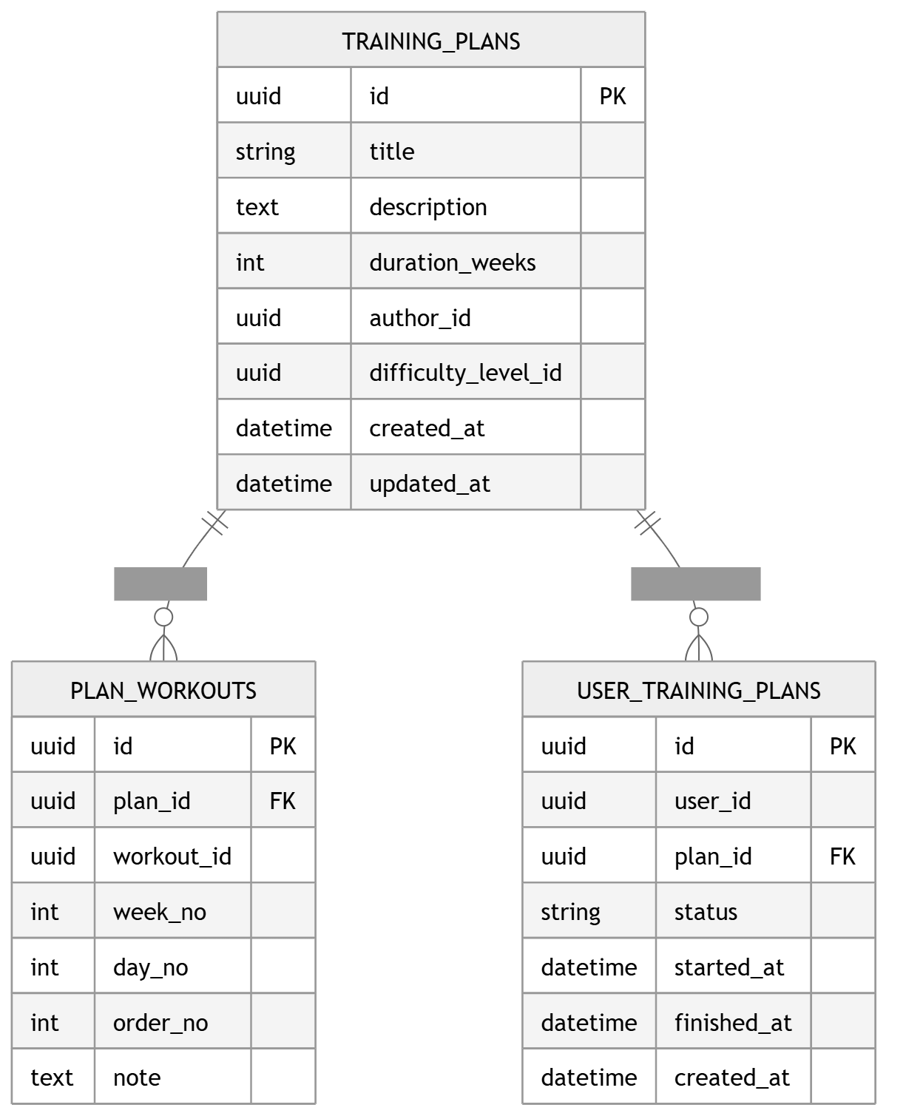
Схема описывает тренировочные планы, состав плана и запись пользователя на план. Название user_training_plans сохранено из исходного проекта. Внутри plans_db можно связать training_plans с plan_workouts и user_training_plans. Поля user_id, workout_id, author_id и difficulty_level_id считаются внешними идентификаторами из других сервисов, поэтому они не являются физическими FK между разными базами данных.
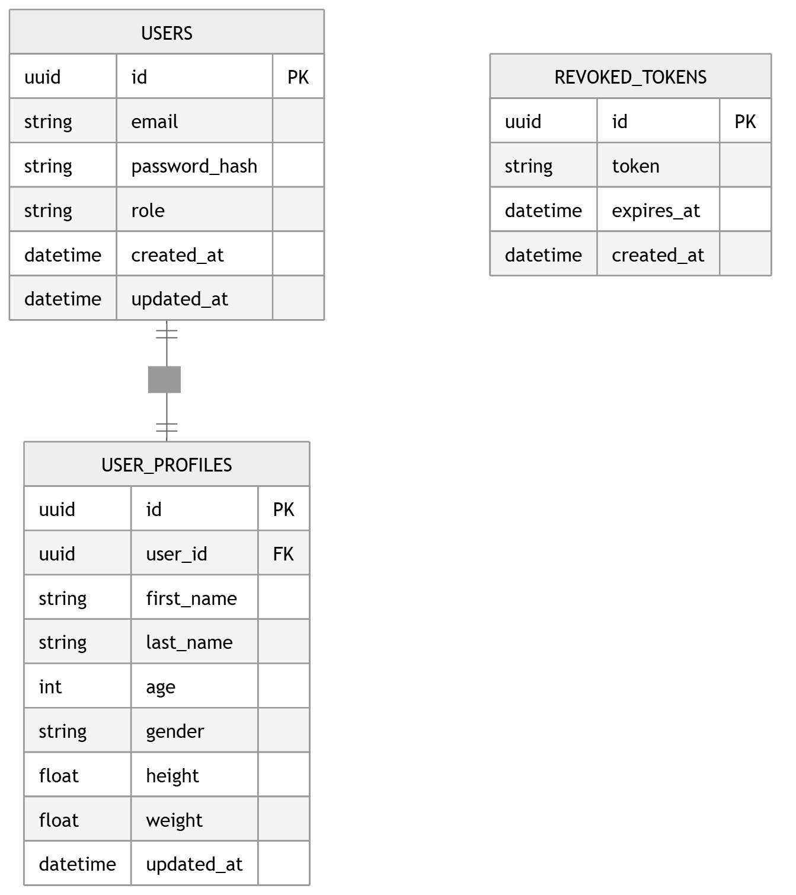
Схема показывает данные Identity Service: пользователей, профили и отозванные JWT-токены. В ответ возвращаются accessToken, refreshToken и краткая информация о пользователе. При выходе или отзыве токена он может попадать в таблицу revoked_tokens. Таблица user_profiles связана с пользователем через user_id внутри identity_db. Таблица revoked_tokens не связывается с users напрямую, потому что хранит сам отозванный токен и срок его действия.
Возможная проблема такого подхода - данные становятся распределенными. Например, в Progress Service хранится workoutId, но само название тренировки лежит в Catalog Service. Для решения используется либо синхронный запрос в Catalog Service, либо хранение небольшого snapshot-а названия тренировки в момент создания workout session. Я решила, что для данной работы подойдёт и синхронный REST-запрос.

5. Межсервисное взаимодействие
Основной способ взаимодействия на этапе ДЗ4 и ЛР2 - синхронный REST внутри docker/network. Для внутренних запросов используется отдельный набор endpoint-ов с префиксом /internal. Доступ к ним закрывается с помощью X-Service-Token, чтобы внешний клиент не мог вызывать межсервисные методы напрямую.
Сценарий | Сервисы | Тип связи | Комментарий
Проверка JWT | Gateway -> Identity | REST | Gateway получает userId и role из токена
Запись на план | Training Plan -> Catalog | REST | Проверяются тренировки, входящие в план
Создание workout session | Progress -> Catalog | REST | Проверяется, что workoutId существует
Обновление прогресса плана | Progress -> Training Plan | REST | После завершения тренировки обновляется процент прохождения
Уведомление о записи | Training Plan -> Notification | Event / REST | Notification Service сохраняет уведомление в notification_db. Сейчас связь можно оставить через REST, а в ДЗ5 заменить на RabbitMQ/Kafka.
Публикация поста с картинкой | Content -> Media | REST | В исходном монолите у blog_posts используется coverImageUrl. В микросервисной версии Content Service может хранить mediaFileId или ссылку, полученную от Media Service.

6. Основные пользовательские сценарии

6.1 Регистрация и вход
1. Клиент отправляет запрос POST /auth/register или POST /auth/login в API Gateway. 2. Gateway перенаправляет запрос в Identity Service. 3. Identity Service создает пользователя или проверяет пароль. 4. В ответ возвращаются accessToken, refreshToken и краткая информация о пользователе. Остальные сервисы не хранят email и пароль пользователя.

6.2 Поиск и просмотр тренировки
Клиент отправляет GET /workouts с фильтрами по типу, уровню сложности и длительности. Gateway перенаправляет запрос в Workout Catalog Service. Сервис работает только со своей catalog_db и возвращает список тренировок с пагинацией.

6.3 Запись пользователя на тренировочный план
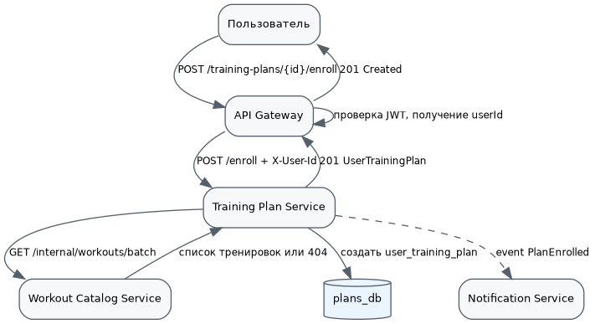
Рисунок 3 - Последовательность записи на тренировочный план
При записи пользователя Training Plan Service создает запись в таблице user_training_plans в plans_db. Если нужно проверить состав плана или тренировку, сервис обращается к Workout Catalog Service. Если пользователь уже записан на этот план, возвращается ошибка 409 Conflict.

6.4 Фиксация выполненной тренировки
Клиент отправляет POST /users/me/workout-sessions. Gateway добавляет userId из токена. Progress Service проверяет workoutId через Catalog Service, сохраняет workout_session в progress_db и при наличии userTrainingPlanId сообщает Training Plan Service, что прогресс по плану нужно обновить.

6.5 Добавление метрик тела
Метрики тела полностью относятся к Progress Service. Запросы GET/POST/PATCH/DELETE /users/me/body-metrics не требуют обращения к другим сервисам, кроме проверки пользователя на уровне Gateway.

6.6 Работа с блогом
Публичные пользователи могут читать опубликованные посты и категории. Создавать, редактировать и удалять посты могут trainer/admin. Проверка роли выполняется через Gateway и/или Identity Service, а сами blog_posts, blog_categories и post_categories хранятся только в content_db.

7. Внутренний OpenAPI для межсервисного взаимодействия
Для ДЗ4 отдельно спроектированы внутренние endpoint-ы. Полная спецификация вынесена в файл openapi-microservices.yaml. Ниже приведен фрагмент с основными группами методов.
Endpoint | Метод | Назначение | Основные ошибки
/identity/internal/tokens/verify | POST | Проверить JWT и вернуть userId, role | 401, 422, 500
/identity/internal/users/{userId} | GET | Получить краткие данные пользователя | 401, 403, 404, 500
/catalog/internal/workouts/{workoutId} | GET | Проверить существование тренировки и получить summary | 401, 404, 500
/catalog/internal/workouts/batch | POST | Получить несколько тренировок по ids | 401, 422, 500
/plans/internal/user-training-plans/{userTrainingPlanId} | GET | Получить данные пользовательского плана | 401, 404, 500
/plans/internal/user-training-plans/{userTrainingPlanId}/progress | PATCH | Обновить прогресс плана после workout session | 401, 404, 409, 422, 500
/progress/internal/users/{userId}/summary | GET | Получить сводку прогресса пользователя | 401, 404, 500
/notifications/internal/notifications | POST | Создать уведомление | 401, 422, 503, 500
/media/internal/files | POST | Создать запись о файле и вернуть mediaFileId | 401, 422, 500
/media/internal/files/{fileId} | GET | Получить метаданные или проверить существование файла | 401, 404, 500

securitySchemes:
serviceToken:
type: apiKey
in: header
name: X-Service-Token
/catalog/internal/workouts/{workoutId}:
get:
summary: Get workout short data by id
responses:
'200': Workout exists
'401': Invalid or missing service token
'404': Workout not found
'500': Internal server error

8. Обработка ошибок
Код | Когда возвращается | Пример
400 Bad Request | Неверный формат запроса | Некорректный JSON
401 Unauthorized | Нет пользовательского JWT или внутреннего X-Service-Token | Запрос без токена
403 Forbidden | Роль не позволяет выполнить действие | Обычный user пытается создать тренировку
404 Not Found | Ресурс не найден в сервисе-владельце | workoutId не существует
409 Conflict | Конфликт состояния | Повторная запись на уже активный план
422 Validation Error | Данные не прошли валидацию | durationMin меньше 1
503 Service Unavailable | Зависимый сервис временно недоступен | Notification Service не отвечает
500 Internal Server Error | Неожиданная ошибка сервера | Ошибка БД

9. План перехода от монолита к микросервисам
Шаг | Действие | Результат
1 | Зафиксировать текущий OpenAPI монолита и основные сценарии Postman | Понятно, что должно сохраниться после разделения
2 | Выделить Identity Service и перенести users/profiles/tokens | Остальные сервисы перестают работать с паролями и токенами
3 | Выделить Workout Catalog Service | Каталог тренировок становится независимым
4 | Выделить Training Plan Service | Планы и записи пользователей переносятся в plans_db
5 | Выделить Progress Service | Сессии тренировок и метрики тела переносятся в progress_db
6 | Выделить Content, Media и Notification Service | Блог, файлы и уведомления отделяются от core-функций
7 | Настроить API Gateway и внутренние URL сервисов | Клиент продолжает видеть единый API
8 | Добавить docker-compose для всех сервисов и отдельных БД | Можно запускать всю систему одной командой
9 | В ДЗ5/ЛР3 заменить часть REST-вызовов событиями RabbitMQ/Kafka | Сервисы становятся менее связанными

10. Нефункциональные требования
Требование | Решение в архитектуре
Безопасность | Публичный доступ только через Gateway, JWT для пользователей, X-Service-Token для внутренних вызовов, роли user/trainer/admin. Пароли хранятся только в Identity Service.
Масштабируемость | Сервисы можно масштабировать независимо. Например, Catalog и Content чаще читаются, Progress чаще пишет данные.
Отказоустойчивость | Ошибки зависимых сервисов возвращаются как 503. Для некритичных операций, например уведомлений, можно использовать очередь и повторные попытки.
Согласованность данных | Между сервисами используется eventual consistency. В учебной версии часть операций синхронная, но без распределенных транзакций.
Наблюдаемость | Gateway добавляет correlationId, сервисы пишут структурированные логи. Метрики можно собирать через Prometheus.
Развертывание | Каждый сервис имеет собственный Dockerfile. Общий docker-compose поднимает сервисы и их базы данных.

В результате монолитное приложение фитнес-платформы разделяется на несколько микросервисов с понятными границами ответственности. Основные данные распределяются по отдельным базам, а связи между сервисами реализуются через внутренние REST API и внешние идентификаторы.

